Vou aqui ensinar a vocês a gravar videos do Mugen no Dosbox para se quiserem postarem no Youtube , pois alguns programas de captura de tela não gravam áudio (Principalmente os não-registrados que ainda por cima colocam a propaganda).
Vamos a receita do "bolo":
Vamos precisar

- Mugen na versão DOS (no fórum tem o Link)
- O csdpmi*b.zip encontrado em http://cdn.simtel.net/pub/simtelnet/msdos/sysutl/csdpmi3b.zip
- DosBox normal ou Portable
Primeiro descompacte o Mugen para uma pasta (ex.: c:\mugen) e os arquivos executáveis do csdpmi*b.zip nesta pasta e
execute o DosBox e execute os comandos para montar o mugen:
Code
mount c c:\mugen
c:
agora execute o Mugen e quando quiser gravar um vídeo aperte as teclas ao mesmo tempo: [CTRL] + [ALT]+[F5]

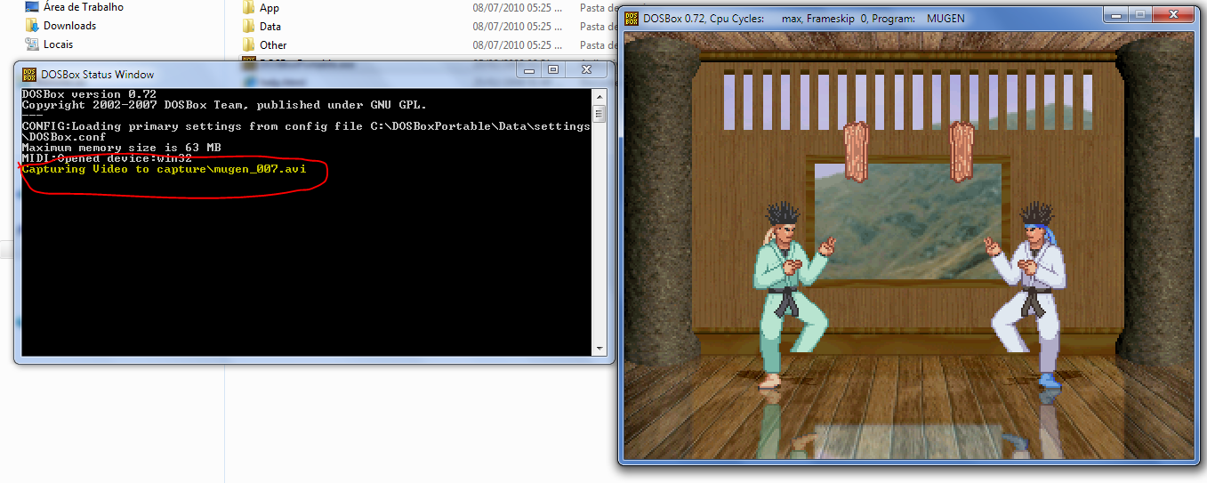

e quando quiser parar de gravar o vídeo aperte as teclas ao mesmo tempo: [CTRL] + [ALT]+[F5]
e seu vídeo está pronto!

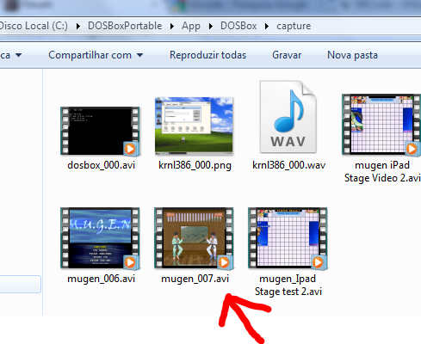
Obs.: Como vai usar a versão do DOS, algumas coisas da Versão Windows e HiDef não irão funcionar e o Mugen poderá fechar, como as novas instruções como o trans = addalpha nos stages. Pode-se remover ou adaptar para trans = add.

